Cách nấu xôi gấc thơm ngon và đẹp mắt
Xôi gấc là một món ăn được rất nhiều người yêu thích, không chỉ xuất hiện ở trong các mâm cỗ ngày Tết mà ngay trong các bữa ăn hằng ngày thì xôi gấc cũng được rất nhiều người yêu thích. Tailieu123sẽ hướng dẫn các bạn cách nấu xôi gấc bằng nồi cơm điện vừa đơn giản mà lại ngon dẻo thơm nhé.
Cách nấu xôi gấc ngon thì cũng không phải là quá khó, tuy nhiên việc nấu xôi gấc bằng nồi cơm điện sẽ giúp bạn có những đĩa xôi thơm ngon mà lại không mất nhiều công sức đâu.
Hướng dẫn nấu xôi gấc bằng nồi cơm điện
- Gạo nếp
- 1 quả gấc
- Một ít dừa nạo
- Nước cốt dừa
- Đường trắng
Cách nấu xôi gấc:
Bước 1: Ngâm gạo nếp với nước pha ít muối để qua đêm (từ 6-8 tiếng).
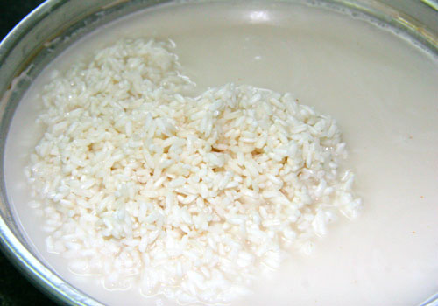
Bước 2: Bổ đôi quả gấc, vét hạt gấc ra bát, cho một thìa rượu trắng với ít muối rồi trộn đều.

Bước 3: Gạo đổ ra rổ để ráo, cho phần thịt gấc vào cùng, dùng tay bóp hạt gấc và trộn để phần thịt gấc được trộn đều với gạo nếp.

Bước 4: Cho nước sôi vào nồi cơm điện, ấn nút "Cook", cho gạo trộn gấc vào giá hấp của nồi cơm, chọc vài lỗ để hơi nước lên trên dễ dàng hơn. Trong quá trình nấu bạn đảo xôi vài lần để xôi được chín đều.
Bước 5: Sau hai lần ấn nút "cook" là xôi chín lúc này bạn cho nước cốt dừa và đường vào xôi và đánh đều. Lượng đường tùy theo sở thích ăn ngọt của gia đình bạn. Đậy nắp nồi và để thêm 10 phút nữa cho đường và nước cốt dừa thấm đều vào hạt xôi là được.
Bước 6: Cho xôi gấc ra đĩa, rắc dừa tươi bào sợi lên ngay lúc xôi còn nóng để ăn cùng.

Từng hạt xôi gấc đỏ thắm, xem lẫn mùi thơm, béo ngậy của nước cốt dừa và dừa tươi, những miếng xôi gấc dừa ngon ngọt, đẹp mắt sẽ làm một món mà bạn nên thử nấu cho gia đình mình thưởng thức.

